**Федорова Галина Васильевна**

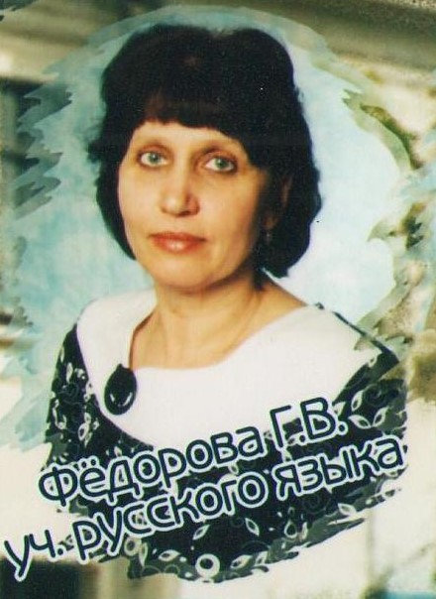 Федорова Галина Васильевна, родилась 07.10.1957г. в Иркутской области, п. Юрты.Окончила школу в городе Алма-Ата. Училась в школе со спортивным уклоном.

В 1979г. окончила Казахский пединститут имени Абая по специальности русский язык и литература.

Работала а Карагужининской восьмилетней школе. С 1984 по 1989 гг была заместителем директора по учебной работе данной школы.

До 1992 работала в средней школе № 90, № 149 г. Алма-Аты.

С 1992 по 30.08.2014 работала учителем русского языка и литературы школы № 12 п. Лобва Новолялинского района.

Федорова Галина Васильевна учитель с большой буквы, который своим трудом заслужил признание и любовь своих учеников. В основе своей работы Галина Васильевна считала главной целью обучения: формирование коммуникативной культуры личности. В полной мере использовала познавательные и воспитательные возможности урока и факультативных занятий. Программы, составленные учителем, направлены на решение задач формирования общей культуры подростков. Уроки и занятия хорошо продуманы по содержанию, выделены знания, умения и навыки, которые формируются на уроке и именно через систему сочинений в газетных жанрах.

Галина Васильевна  постоянно осуществляет индивидуальный подход к каждому школьнику, проявляя терпение, выдержку, настойчивость, веру в потенциальные возможности ребёнка. Ушла на заслуженный отдых в 2014 году.

Педагогический стаж 30 лет.